INSTRUCTIONS POUR L'ACQUISITION DES ÉQUIPEMENTS ET LOGICIELS RECOMMANDÉS
Il s'agit de la liste des équipements et matériels recommandés pour le questionnaire de base de l’enquête MICS. Cette liste décrit les principaux produits, y compris ceux qui doivent être achetés par l’intermédiaire de la Division des approvisionnements de l'UNICEF (par le Bureau Pays de l'UNICEF) et pour lesquels les commandes doivent être passées plusieurs mois à l’avance.
S'il vous plaît, référez-vous au Document « Estimations Durée Dénombrement et Collecte Terrain MICS, Personnel et Equipements » (‘MICS Listing and Fieldwork Duration, Staff and Supply Estimates Template’) pour l'estimation du nombre d'unités nécessaires.
Avant de procéder à tout achat, veuillez demander une confirmation au Coordonnateur régional MICS.

TOISES
La taille de la toise requise dépend de l'intention de l'enquête de mesurer uniquement les enfants de moins de 5 ans ou de mesurer également les enfants de 5 à 9 ans. Une seule taille doit être commandée, car l'enquête mesurera les enfants de moins de 5 ans sur la même toise que celle utilisée pour les enfants de 5 à 9 ans, s’ils sont inclus.
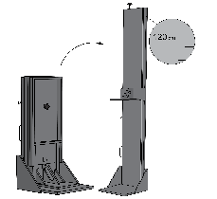
Si les enfants de moins de 5 ans sont les seuls à être mesurés :
Toise portable en bois pour mesurer bébé/enfant, 2 planches emballées dans une boîte en carton. 120 cm. Catalogue des approvisionnements de l'UNICEF (numéro d'article S0114530). Article en stock. Les planches sont emballées par deux dans un carton pour réduire les frais d'expédition. Prix pour 2 unités (un carton) : 169,35 USD (prix indicatif dans le catalogue d'approvisionnement de l'UNICEF, mars 2023).
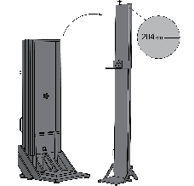
Si mesures concernent à la fois les enfants de moins de 5 ans et les enfants âgés de 5 à 9 ans :
Toise portable en bois pour bébé/enfant/adulte, 2 planches emballées dans une boîte en carton. 204 cm. Catalogue des approvisionnements de l'UNICEF (numéro d'article S0114540). Article en stock. Les planches sont emballées par deux dans un carton pour réduire les frais d'expédition. Prix pour 2 unités (un carton) : 258,63 USD (prix indicatif dans le Catalogue d'approvisionnement de l'UNICEF, mars 2023).
D'autres toises et appareils de mesure sont disponibles dans le Catalogue des approvisionnements. Noter que le programme MICS prévoit de modifier sa recommandation en faveur d'une toise numérique dès qu'il sera disponible. Veuillez communiquer avec les Coordonnateurs régionaux MICS pour obtenir des conseils sur les options et les dernières informations.
Veuillez essayer de planifier le plus tôt possible et de commander au moins 3 mois avant le début prévu de la formation sur le terrain/pré-test. Le délai d'expédition varie en fonction du mode d'expédition, mais le traitement de la commande est d'au moins 6 semaines.

BALANCES
Balance, mère/enfant, maximum 150 kg - Catalogue des fournitures de l'UNICEF (numéro d'article S0141025). Article en stock. Prix unitaire : 107,14 USD (prix indicatif dans le Catalogue des approvisionnements de l'UNICEF, mars 2023). Les balances nécessitent six piles alcalines AA (fournies avec la balance) qui permettent d'effectuer un minimum de 5 000 mesures par jeu de piles.
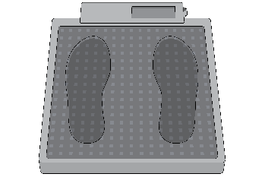
D'autres balances sont disponibles dans le Catalogue des approvisionnements, ainsi que des options pour les versions à charge solaire et d'autres compléments. Noter que le programme MICS prévoit de modifier sa recommandation en faveur d'une balance dotée de fonctionnalités supplémentaires lorsqu'elles seront disponibles. Veuillez communiquer avec les Coordonnateurs régionaux MICS pour obtenir des conseils sur les options et les dernières informations.
Veuillez essayer de planifier le plus tôt possible et de commander au moins 3 mois avant le début prévu de la formation sur le terrain/pré-test. Le délai d'expédition varie en fonction du mode d'expédition, mais le traitement de la commande est d'au moins 6 semaines.

ÉQUIPEMENTS ET CONSOMMABLES POUR L'ANALYSE DE LA QUALITÉ DE L'EAU
L'analyse de l'eau pour détecter la présence d'Escherichia coli (E. coli) nécessite à la fois des articles qui peuvent être achetés localement et des articles qui doivent être commandés auprès de la Division des Approvisionnements de l'UNICEF à Copenhague. Utilisez la feuille « Fournitures pour la qualité de l'eau » du document « Estimations Durée Dénombrement et Collecte Terrain MICS, Personnel et Equipements » (‘MICS Listing and Fieldwork Duration, Staff and Supply Estimates Template’) pour calculer le nombre de chaque article qui sera nécessaire.
L'image et le tableau ci-dessous indiquent le matériel et les consommables nécessaires à l'analyse de la qualité de l'eau. Le coût du matériel du kit est d'environ 1 500 USD par équipe et, en plus, chaque test coûte environ 2,50 USD. Le coût du matériel d'analyse de l'eau et des fournitures variera en fonction du nombre de ménages pour lesquels l'analyse de la qualité de l'eau sera effectuée en fonction de la conception de l'échantillon et de la composition de l'équipe sur le terrain.
Essayez de planifier le plus tôt possible et de commander les fournitures nécessaires à la Division des Approvisionnements de l'UNICEF au moins 3 mois avant le début prévu de la formation pré-test. Les articles destinés à l'approvisionnement local doivent être achetés au moins un mois avant le début de la formation pré-test.
Pour obtenir des conseils techniques sur l'analyse de la qualité de l'eau et de l'aide pour passer des commandes de matériel d'analyse de l'eau, veuillez envoyer un courriel à l'équipe MICS Globale (mics@unicef.org) et mettre en copie l'équipe du Programme Commun de Suivi OMS/UNICEF (info@washdata.org) et le Coordonnateur régional MICS.
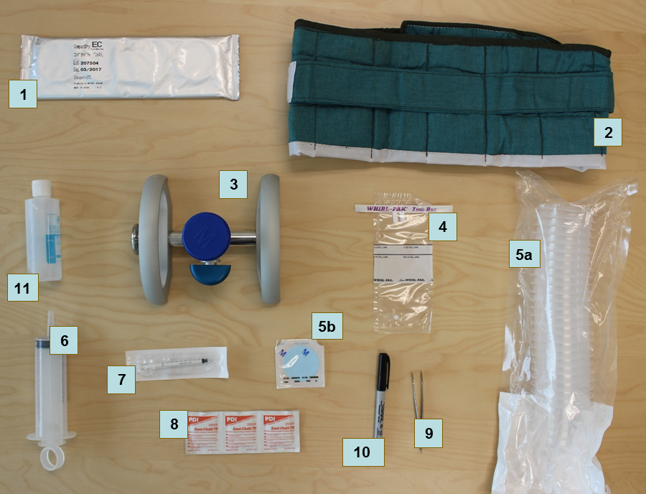
# | Articles | Numéro du matériel
Division des Approvisionnements de l’UNICEF
1 | Plaques Nissui CompactDry ECO | S0000579
2 | Ceinture d’incubation^{A} | S0000593
3 | Collecteur de filtration membranaire | S5006120
4 | Sac de collecte d'échantillons WhirlPak | S0000543
5 | Membrane et entonnoirs | S5006125
6 | Seringue réutilisable, 100 ml | S0000545
7 | Seringue stérile à usage unique, 1 mL | S0782203
8 | Tampons d'alcool | S0000540
9 | Pince métallique | S0000513
- | Comprimé de chlore, 8,5 mg | S1588350
Achats locaux
10 | Marqueur permanent | *
11 | Désinfectant pour les mains | *
- | Sac de rangement pour les consommables^{B} | *
- | Sac de test pour les mesures^{B} | *
- | Sacs poubelles | *
- | Sacs Ziploc | *
- | Essuie-tout
- | Eau en bouteille^{C}
- | Instructions plastifiées pour le mesureur
- | Brochure d'information sur la qualité de l'eau (facultatif)
 | Plateau pour l'analyse de la qualité de l'eau (en option)
^{A} Un incubateur électrique portable optionnel (S0000597) peut être utilisé dans les pays où l'électricité est fiable le soir, car les équipes peuvent utiliser les prises 12V des véhicules pendant la journée. Les ceintures d'incubation sont toujours nécessaires comme solution de secours dans les pays qui prévoient d'utiliser des incubateurs électriques. 573,42 USD (prix indicatif dans le catalogue des approvisionnements de l'UNICEF, mars 2023)
^{B} Pour stocker et transporter le matériel d'analyse de l'eau, chaque équipe a besoin d'un sac d'analyse de la qualité de l'eau pour transporter l'équipement et une petite quantité de consommables, ainsi que d'un sac plus grand pour stocker le matériel dans le véhicule. Ces sacs peuvent être achetés localement ou auprès de la Division des Approvisionnements de l'UNICEF (par exemple, S5001100, S5001000).
^{C} Des bouteilles d'eau pour le « test à blanc » (100 à 250 ml) sont nécessaires pour s'assurer que les tests sont effectués correctement tout au long du travail sur le terrain. Ces bouteilles doivent être identifiées comme de l'eau de haute qualité et connues pour être exemptes de contamination par E. coli. Il peut s'agir d'eau distillée.
* Ces articles peuvent être commandés auprès de la Division des Approvisionnements de l'UNICEF, mais l'approvisionnement local est susceptible d'être moins coûteux et d'offrir un plus large éventail d'options.

unitÉs GPS
Le Protocole d'Entente standard (Memorandum of Understanding) précise que les données MICS doivent être géocodées, avec un minimum d'un point central de grappe disponible par grappe.
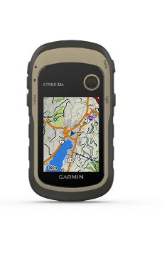
Le programme MICS recommande que les données GPS soient collectées (ou validées si elles existent déjà) lors de l'opération de cartographie et de dénombrement des ménages. La collecte de données GPS se fait à l'aide d'unités GPS autonomes, dotées de fonctionnalités et d'une précision spécifiques. La validation des données GPS existantes peut être possible sans unités autonomes. Veuillez consulter l'équipe MICS Globale (mics@unicef.org) et envoyer une copie au Coordonnateur régional MICS pour obtenir des conseils immédiats.
Les unités GPS et les accessoires peuvent être disponibles par le biais du Système de Commande Directe de l'UNICEF ou du Catalogue des Approvisionnements de l'UNICEF, sinon par le biais de l'approvisionnement local.
Le manuel et les autres outils sont disponibles sur la base d'un appareil recommandé : Garmin eTrex 32x. De nombreux autres appareils appropriés sont disponibles sur le marché. L'altimètre et la capacité de cartographie sont des caractéristiques fortement recommandées. Si l'appareil recommandé n'est pas disponible, veuillez en informer le Coordonnateur régional MICS.
L'appareil fonctionne avec deux piles AA. Acheter 8 piles alcalines AA par appareil. En cas de températures très élevées ou très basses, il est conseillé d'acheter 4 piles AA au lithium par appareil. Les piles alcalines peuvent se rompre à des températures élevées et diminuer considérablement leurs performances à des températures basses. Acheter 10 à 20 % de plus pour remplacer les unités endommagées ou perdues.

Tablettes pour la collecte de donnÉES
Les appareils Windows et Android peuvent être utilisés pour la collecte de données.

Configuration minimum :
Tablettes Windows : Microsoft Windows 7 ou version ultérieure.
Tablettes Android : Android 8.0 ou version ultérieure.
Configuration suggérée : Microsoft Windows 10 ou 11, ou Android 10, 11, 12 ou 13, avec carte SD, Bluetooth et port USB et les accessoires suivants : Chargeur individuel, chargeur pour véhicule (1 par équipe), étui de protection, protecteur d'écran et stylet de rechange.
Les systèmes d'exploitation Windows RT ou iOS ne sont pas pris en charge.
Noter que les ordinateurs de bureau/ordinateurs portable sont toujours nécessaires pour le traitement et l'analyse des données. Les tablettes utilisées pour la collecte de données ne peuvent pas être utilisées à de telles fins.
Quand vous prévoyez d'acheter de nouvelles tablettes ou que vous décidez de réutiliser des tablettes d'une enquête précédente, veuillez contacter l'équipe MICS Globale (mics@unicef.org) et copier le Coordonnateur régional MICS pour obtenir des conseils. Notez qu'une commande importante de tablettes spécifiques peut être difficile à réaliser localement. Planifiez et commandez bien à l'avance.

logiciel CSPro
CSPro est utilisé pour la collecte de données dans le cadre des MICS. Il s'agit d'un logiciel du domaine public, développé par l'U.S. Census Bureau et ICF International, utilisé pour la saisie, l'édition, la tabulation et la dissémination des données de recensement et d'enquête. Il prend en charge la collecte des données sur les appareils Windows et Android et permet un transfert intelligent des données du terrain vers un bureau central..
Le programme d'installation de la version 7.7 de CSPro sera fourni aux agences chargées de la mise en œuvre du MICS lors de l'Atelier sur le Traitement des Données du MICS, ou plus tôt sur demande. Le programme d'installation peut également être téléchargé gratuitement, moyennant un enregistrement, sur le site web de l'US Census Bureau (lien : CSPro).
En raison des changements potentiellement importants entre les mises à jour relativement fréquentes du logiciel, il est important de n'utiliser que la version 7.7, à moins que des changements ne soient communiqués par l'équipe MICS Globale.
Un serveur central est nécessaire pour la synchronisation des données entre le terrain et le bureau central. Le système de collecte de données MICS supporte deux types de serveurs : CSWeb et FTP (File Transfer Protocol).
- CSWeb est un serveur web qui utilise le logiciel de synchronisation CSPro. Le service CSWeb est configuré sur les serveurs du siège de l'UNICEF et proposé aux agences de mise en œuvre dans le cadre de la collaboration technique MICS à des fins de synchronisation des données. Si les agences de mise en œuvre souhaitent installer le serveur CSWeb localement, des kits d'installation gratuits et des instructions sont disponibles ici. L'installation et la maintenance d'un serveur pour CSWeb requièrent une expertise en matière de maintenance de serveurs web et de cybersécurité. Il est donc recommandé d'utiliser le service CSWeb existant configuré sur le serveur du siège de l'UNICEF ou un FTP local.
- FTP : La synchronisation CSPro peut également être utilisée avec un serveur FTP. Le programme MICS suggère d'utiliser FTP dans les situations où ce type de serveur est déjà établi dans les agences de mise en œuvre et lorsqu'il n'est pas prévu de s'appuyer sur le service CSWeb mis en place sur les serveurs du siège de l'UNICEF ou d'installer un service CSWeb au niveau local.

logiciel de statistiques SPSS
Pour l'analyse des données MICS, il est recommandé d'utiliser SPSS Statistics, un logiciel statistique produit par IBM pour l'analyse avancée et la gestion des données. Une licence pour SPSS Statistics 28 sera fournie à l'agence chargée de la mise en œuvre des MICS par l'équipe MICS Globale . Tous les programmes de tabulation MICS sont fournis sous forme de fichiers sde syntaxe SPSS pour une personnalisation basée sur le contenu de l'enquête. Modules : base des statistiques, échantillons complexes, tableaux personnalisés (Statistics Base, Complex Samples, Custom Tables).
Lien : SPSS Statistics

